**2021年度梅州市十件民生实事**

**促进普惠性学前教育扩学位、提质量项目**

**绩效评价报告**

**评价机构：梅州市恒泰会计师事务所有限公司**

**机构负责人：**

**项目负责人：**

**2022年**

目录

一、基本情况 1

（一）项目概况 1

1.项目背景 1

2.项目主要内容 2

3.资金投入和使用情况 3

（二）项目绩效目标 5

1.总体目标 5

2.具体目标 5

二、绩效评价工作开展情况 6

（一）绩效评价目的、对象和范围 6

1.绩效评价目的 6

2.绩效评价对象 6

3.绩效评价范围 6

（二）绩效评价依据和评价方法 6

1.评价依据 6

2.评价方法 7

（三）绩效评价工作过程 8

三、综合评价情况及评价结论 9

四、绩效评价指标分析 10

（一）决策分析 10

（二）管理分析 11

（三）产出分析 12

（四）效益分析 13

五、主要绩效 16

（一）把握学位需求，扩大普惠性学前教育学位，有效缓解“入园难”问题，为幼儿上学提供便利 16

（二）减轻百姓负担，有效缓解“入园贵”问题，确保幼儿优惠上园 17

（三）提升教学保育质量，改善园区环境，促使幼儿“入好园”，保障幼儿身心健康 18

六、存在的主要问题及相关建议 19

（一）项目整体绩效目标设置不完整，目标可衡量性有所欠缺 19

（二）未见项目整体实施方案，项目整体计划及资金分配不清晰 20

（三）部分幼儿园未按资金用途使用资金，未见对资金使用幼儿园合理、合规使用资金进行监督检查 20

（四）项目实施调整未见相关的调整报批手续 21

（五）会计核算规范性有待进一步加强 21

七、其他需要说明的事项 22

附件1:梅州市教育局2021年度促进学前教育扩学位、提质量十件民生实事项目绩效评价评分表 22

附件2:公众或服务对象满意度调查结果 22

附件3:部分资金使用单位现场走访核查情况 22

为检验财政资金预期目标实现程度，考核财政资金支出经济性、效率性和效益性，强化项目单位绩效观念，根据《财政部关于印发〈项目支出绩效评价管理办法〉的通知》（财预〔2020〕10 号）、《广东省财政厅关于印发〈广东省省级财政绩效评价指南〉的通知》（粤财绩〔2021〕1号）、《梅州市财政局关于印发〈梅州市财政支出绩效评价实施办法〉的通知》（梅市财评〔2015〕9号）、《梅州市财政局关于做好2022年市级财政重点绩效评价工作的通知》（梅市财评〔2022〕5号）等有关规定，受梅州市财政局委托，梅州市恒泰会计师事务所有限公司组成评价工作组（以下简称“评价工作组”）,对梅州市教育局负责牵头实施的2021年度梅州市十件民生实事项目：促进普惠性学前教育扩学位、提质量项目资金使用绩效情况实施绩效评价，形成本绩效评价报告。本项目由梅州市教育局作为牵头单位牵头实施，现将评价情况表述如下：

1. **基本情况**

**（一）项目概况**

1.项目背景

为全面贯彻党的十九大精神，深入学习贯彻习近平总书记重要讲话精神，贯彻落实《中共中央 国务院关于学前教育深化改革规范发展的若干意见》《中共广东省委 广东省人民政府关于推动基础教育深化改革高质量发展的意见》《广东省人民政府办公厅关于增加幼儿园中小学学位和优质教育资源供给的意见》等文件精神，巩固学前教育“5080”攻坚成果，促进学前教育普惠性学位增容提质，2021年省政府将“促进普惠性学前教育扩学位、提质量”列入省十件民生实事。

梅州市第七届人民代表大会第八次会议明确全面发展民生社会事业，提出办好十件民生实事，并首次通过人大代表表决制确定将“促进普惠性学前教育扩学位、提质量”纳入2021年度梅州市十件民生实事项目，同时为了2021年民生实事项目得到有效落实，确保“十四五”开好局、起好步，圆满完成2021年度全年经济社会发展各项任务，明确促进普惠性学前教育扩学位、提质量项目牵头单位为梅州市教育局。

2.项目主要内容

（1）发放生均经费补助。为保障幼儿园的正常运转、提升教学质量改善园区环境，减轻百姓负担，对公办幼儿园及普惠性民办幼儿园给予财政经费补助，2021年度财政经费补助为标准每生每年不低于500元。同时鼓励有条件的市、县（市、区）适当提高标准对公办幼儿园及普惠性民办幼儿园给予经费补助。

（2）扩大普惠性幼儿园学位规模。积极响应社会对普惠性学前教育学位的需求，通过新建、扩建、改制等方式增加公办幼儿园、普惠性民办幼儿园学位数量，为幼儿就近上学提供便利及享受优惠优质的学前教育提供保障。

（3）推进学前教育“新课程”科学保教示范项目。通过学前教育“新课程”科学保教示范项目培育，拓宽幼儿教育领域，促进幼儿体、智、德、美各方面协调发展，发挥示范幼儿园的辐射作用，促进学前教育事业良性循环发展。

3.资金投入和使用情况

（1）生均经费补助

①省级下达及市、县（市、区）配套资金

根据提供资料显示，广东省财政厅根据2019年底幼儿数量每生每年标准500元下达省级资金4,748万元，根据资金配套标准市本级幼儿园按省、市各50%资金进行分配，其余县区按省70%、县（市、区）30%进行分配，即市、县（市、区）级配套资金2,046.92万元。项目下达及配套资金合计6,794.92万元，如表1。

表1 项目下达及配套资金情况（单位：万元）

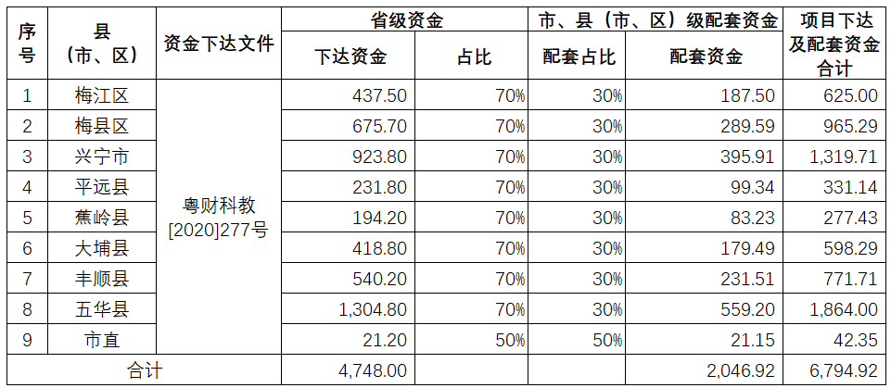

②实际拨付资金

根据提供资料显示，部分县区根据2021年度教育事业统计幼儿人数为依据计算按标准每生每年500元进行调整发放，2021年度实际拨付至各幼儿园合计7,032.87万元，其中使用省级资金4,748.00万元，各市、县（市、区）配套资金2,284.87万元。2021年度实际拨付至幼儿园的资金情况如表2。

表2实际拨付至幼儿园的资金情况（单位：万元）

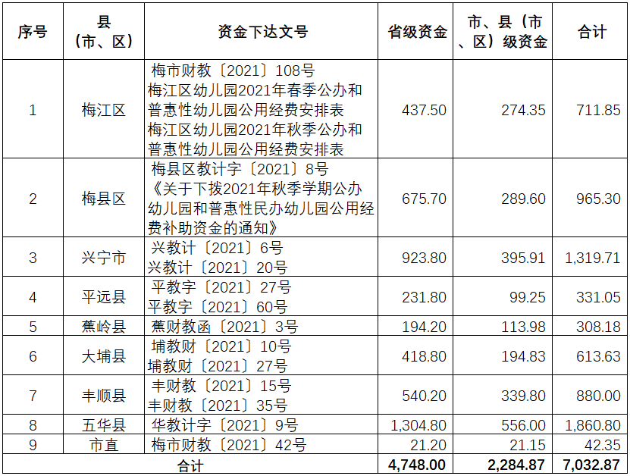

（2）推进学前教育“新课程”科学保教示范项目

根据《广东省教育厅关于做好学前教育“新课程”科学保教示范项目管理和补助经费使用工作的通知》每项“新课程”下达资金25万元，8项“新课程”于2020年下达资金合计200万元，截至评价基准日实际支出金额111.30万元。

（3）扩大普惠性幼儿园学位规模

通过新建、改扩建及改制等方式增加学前教育学位供给，由于未能提供完整资金下达及使用相关的资料，此部分资金收支情况未纳入此次评价范围。

**（二）项目绩效目标**

1.总体目标

巩固学前教育“5080”攻坚成果，促进学前教育普惠性学位增容提质，保障幼儿园正常运转，改善幼儿园办园条件，优化校园育儿环境，提升教学质量和保育水平，惠利于民，减轻幼儿家长负担。研究“新课程”拓宽幼儿教育领域，促进幼儿体、智、德、美全面发展，分享“新课程”研究成果，发挥示范幼儿园的辐射作用，积极推动“新课程”应用范围。

### 2.具体目标

（1）积极响应社会对普惠性学前教育学位需求，全市新增普惠性幼儿园学位2500个，其中新增公办幼儿园学位1500个。

（2）普惠性幼儿园生均经费最低标准由每生每年400元提高到500元。

（3）培育8项学前教育“新课程”科学保教示范项目，不断完善学前教育“新课程”资源体系，提升各类幼儿园办学质量。

1. **绩效评价工作开展情况**

**（一）绩效评价目的、对象和范围**

1.绩效评价目的

全面检验财政资金使用绩效，考核资金预期绩效目标的实现程度、支出效率和综合效果，进一步提高财政支出的管理水平。

2.绩效评价对象

梅州市教育局负责牵头的十件民生实事：2021年度促进普惠性学前教育扩学位、提质量项目。

3.绩效评价范围

2021年度促进普惠性学前教育扩学位、提质量的项目决策、项目管理、项目产出、项目效果四个方面绩效指标完成情况。

评价基准日为2021年12月31日。

**（二）绩效评价依据和评价方法**

1.评价依据

（1）《中华人民共和国会计法》；

（2）《中华人民共和国预算法》；

（3）《财政部关于印发〈项目支出绩效评价管理办法〉的通知》（财预〔2020〕10 号）；

（4）《广东省财政厅关于印发〈广东省省级财政绩效评价指南〉的通知》（粤财绩〔2021〕1号）；

（5）《梅州市财政局关于印发〈梅州市财政支出绩效评价实施办法〉的通知》（梅市财评〔2015〕9号）；

（6）《梅州市财政局关于做好2022年市级财政重点绩效评价工作的通知》（梅市财评〔2022〕5号）；

（7）《广东省教育厅关于做好学前教育“新课程”科学保教示范项目管理和补助经费使用工作的通知》；

（8）《广东省财政厅关于提前下达2021年学前教育生均经费省补助资金的通知》（粤财科教〔2020〕277号）；

（9）《关于建立全市学前教育生均公用经费拨款制度的通知》（梅市财教〔2019〕8号）；

（10）其他相关材料。

2.评价方法

为使绩效评价能充分反映成效，如实反映问题，结合“2021年度促进普惠性学前教育扩学位、提质量项目”工作的特点，此次绩效评价遵循“实事求是、尊重客观、力求精准”的原则，并从决策、管理、产出、效益四个方面逐级分解，建立了由四个一级指标、八个二级指标、十六个三级指标以及三十一个四级指标组成的评价指标体系，采用了目标预定与实施效果比较法和公众评判法相结合的评价方法，确定以计划标准作为评价标准，从定性与定量两个角度综合考量，对专项资金使用绩效进行评价。

**（三）绩效评价工作过程**

评价工作组以项目为导向，研究设定项目评价指标体系，主要对项目决策（权重为15%）、管理（权重为25%）、产出（权重为30%）、效益（权重为30%）四个方面进行综合评价，形成评价报告。具体步骤如下：

1.确定绩效评价对象和范围；

2.研究制订绩效评价工作方案；

3.到牵头单位梅州市教育局调查了解“2021年度促进普惠性学前教育扩学位、提质量项目”项目资金安排、项目内容及实施情况等，并收集项目相关资料；

4.整理收集的项目资料，明确项目分类，分析项目实质及内容，完善补充佐证资料，审核相关资料；

5.选择现场抽查部分资金使用单位，审核资金支出的合规性及观察、询问资金使用单位的单位整体环境、资金使用用途、单位运转情况、幼儿师资力量、在园幼儿情况等；

6.根据民生实事特点，结合项目内容、实质，明确项目实施效果及受益对象，有针对性的设置调查问卷；

7.汇总分析审核所获取的评审相关资料及民意调查问卷，根据相关绩效评价体系分析评价项目实施效果形成绩效评价初稿；

8.与被评价单位交换意见；

9.综合分析并形成最终结论，出具绩效评价报告。

1. **综合评价情况及评价结论**

通过分析项目牵头单位梅州市教育局提供的相关资料，结合资金使用单位现场抽查及调查问卷等情况，总体而言，梅州市十件民生实事“促进普惠性学前教育扩学位、提质量”项目取得了较好的成效，通过新建、改扩建和改制等方式增加了一批普惠性幼儿学位，按标准分春秋两季及时足额发放了生均经费补助款，“新课程”培育顺利进展，2021年度任务全部完成，改善了幼儿园环境、提升了教学保育质量，一定程度上便利了幼儿上学减轻了幼儿家长负担，幼儿在园人数占比实现2021年度目标进一步巩固了学前教育“5080”攻坚成果。但在项目计划安排、支出规范性、程序规范性、监管有效性等方面存在一定的不足，项目部分民生效益有待提高。经综合分析本项目综合得分为82.79分,绩效评价结果为：“良”。评价总体得分情况如表3所示：

表3 评价总体得分情况表

| **评价因素** | **分值** | **评价得分** | **得分率** |
| --- | --- | --- | --- |
| 评价总得分 | **100** | **82.79** | **82.79%** |
| 一、决策 | 15 | 12.00 | 80.00% |
| 二、管理 | 25 | 15.00 | 60.00% |
| 三、产出 | 30 | 29.26 | 97.53% |
| 四、效益 | 30 | 26.53 | 88.43% |

（详见附件：梅州市教育局2021年度促进学前教育扩学位、提质量十件民生实事项目绩效评价评分表）

1. **绩效评价指标分析**

**（一）决策分析**

该指标分值15分，评价得分12分，得分率为80.00%。从评价指标得分情况看，论证决策、目标合理性、制度合理性方面做得比较好。梅州市第七届人民代表大会第八次会议首次通过人大代表表决制确定将“促进普惠性学前教育扩学位、提质量”纳入2021年度梅州市十件民生实事项目，目标围绕扩学位、生均经费补助及“新课程”三个方面设置，设置合理。但在绩效目标完整性、可衡量性、计划安排合理性及资金分配合理性方面有所欠缺:一是根据梅州市教育局自评报告显示绩效目标仅包含产出指标，未包含质量、成本及效果指标，此处扣1分；生均经费补助目标仅为每生每年500元，但未能体现补助人数及补助幼儿园数量目标，此处扣0.5分。二是未见牵头单位项目实施方案，未能体现项目推进计划、具体措施和目标任务、完成时限等相关内容，此处扣1分。三是资金分配仅体现生均经费部分，未包含新建幼儿园扩学位部分资金安排，此处扣0.5分。

**（二）管理分析**

该指标分值25分，评价得分15分，得分率为60.00%。从评价指标得分情况得知资金支付方面执行比较规范。根据提供《粤财科教〔2020〕277号》省级下达资金4,748.00万元，根据省级资金配套标准市本级幼儿园按省、市各50%资金进行分配，其余县（市、区）按省70%、县（市、区）30%进行分配，市、县（市、区）配套资金2,046.92万元,项目下达及配套资金合计6,794.92万元，实际发放至各幼儿园7,032.87万元，实际发放高于项目下达及配套资金部分由各市、县（市、区）自行承担，不予扣分；8项“新课程”于2020年下达资金合计200万元（每项“新课程”25万元），2021年实际支出金额111.30万元，由于项目要求至2022年12月31日结项且相关资料未要求资金支出需于2021年支付完毕，不计算资金支出率，不予扣分。但在支出规范性、程序规范性及监管有效性方面存在不足:一是根据提供的资金使用幼儿园资金收支台账分析，部分幼儿园存在使用生均经费支付教职工工资的情况，不符合《梅市财教〔2019〕8号》生均公用经费资金使用用途的相关规定，此处扣2分；二是部分县（市、区）教育局未对发放的生均经费补助款列入部门预决算并进行账务核算，此处扣2分；三是部分县区按2021年实际在园人数计算生均经费补助，未见补助人数的调整资料，此处扣1分；四是未见按要求应报送的《广东学前教育普惠性学位建设规划表》，此处扣1分；五是未见牵头单位制定实施方案（明确各项任务的推进计划、具体措施、目标任务及完成时限等），未见及时报送信息的相关资料，此处扣1分；六是未见各级主管部门对项目资金使用单位合规使用资金情况进行监督检查的资料，此处扣3分。

**（三）产出分析**

该指标分值30分，评价得分29.26分，得分率为97.53%。从评价指标得分情况看，预算控制、成本节约、完成进度、完成时间方面做得比较好。生均经费实际补助人数春秋两季平均140,607人，补助幼儿园春秋两季平均736所；新认定普惠性幼儿园48所，完成梅江区元城幼儿园、梅县区第二实验幼儿园、兴宁市田家炳幼儿园、兴宁市兴南幼儿园、五华县敏捷华府小区配套幼儿园、大埔县高陂镇第二幼儿园等6所公办幼儿园落成启用并完成秋季招生，全市合计新增普惠性幼儿园学位共11,790个，其中公办幼儿园学位2,500个，普惠性民办幼儿园学位9,290个；农村幼儿园乡土资源课程建设、幼儿园足球游戏活动课程的设计与建构、山区幼儿园区域活动游戏化的实施策略探研、客家文化背景下幼儿园传统节日课程的研发与实施、传承客家文化视角下幼儿园早期阅读课程开发的研究、基于乡土文化的幼儿自主游戏活动研究、快乐体育客家传承-客家文化传承下的幼儿武术整合、利用客家传统文化，构建幼儿园特色课程等8项“新课程”均完成开题及中期检查并顺利推进。均完成2021年度目标。但在生均经费补助对加强幼儿园教师队伍建设，提高教学质量及保育水平的作用方面，幼儿教师表示无作用或作用一般比例为26.43%，此处扣0.74分。

**（四）效益分析**

该指标分值30分，评价得分26.53分，得分率为88.43%。从评价指标得分情况看，项目社会效益、项目总体实施可持续发展和满意度方面均完成较好。公办幼儿园在园幼儿占比51.33%＞50%，全市普惠性幼儿园在园幼儿占比91.05%＞80%，在园幼儿人数占比实现了2021年目标进一步巩固了学前教育“5080”攻坚成果；扩大普惠性学前教育学位为幼儿就近上学提供了便利，同时在一定程度上减轻了幼儿家长负担；生均经费补助促进了幼儿园办园条件、育儿环境的改善，提高了幼儿园教学质量及保育水平，在一定程度上保障了幼儿园的正常运转。

通过针对幼儿家长发放调查问卷，有效幼儿家长调查问卷4324份。根据调查问卷反馈在项目具体实施效果方面还有待进一步加强。

（1）减轻百姓负担幼儿优惠上学方面，通过幼儿园每学期收费情况反映，此处扣1.63分。

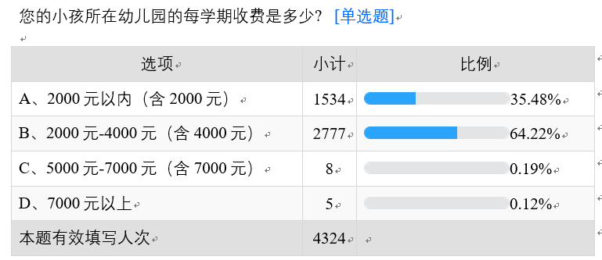

（2）为幼儿就近上学提供便利方面，通过入学途径便利性反映，此处扣0.5分。

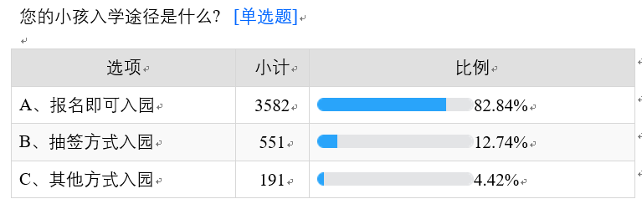

（3）幼儿园办园条件、育儿环境改善方面，通过改善明显与否反映，此处扣0.52分。

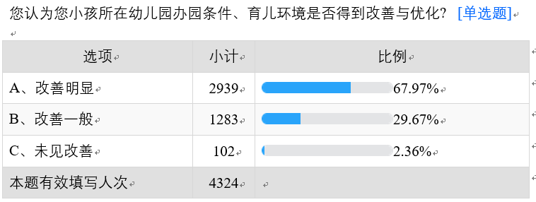

（4）幼儿园基础设施、硬件条件状况方面，通过状况好差反映，此处扣0.98分。

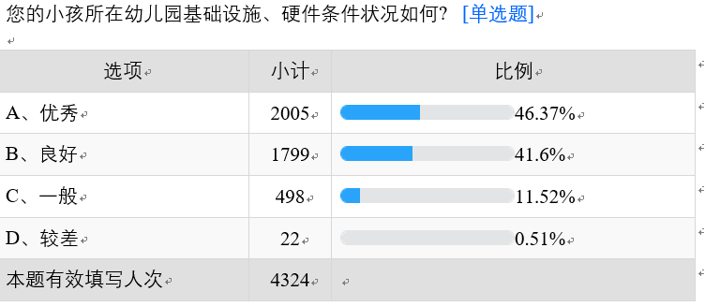

对十件民生实事“促进学前教育扩学位、提质量”项目实施效果的总体满意度发放调查问卷进行民意调查。

（1）幼儿家长有效调查问卷4324份。其中满意2503份，基本满意1419份，占比分别为57.89%、32.82%，满意度=57.89%+32.82%=90.71%，幼儿家长总体满意度高。

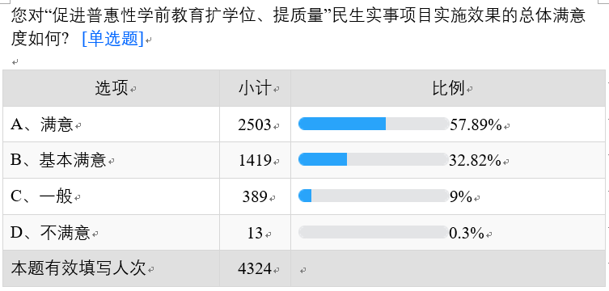

（2）幼儿教师有效调查问卷575份。其中满意330份，基本满意139份，占比分别为57.39%、24.17%，满意度=57.39%+24.17%=81.56%，幼儿教师总体满意度较高，但有待进一步提高，此处扣0.5分。

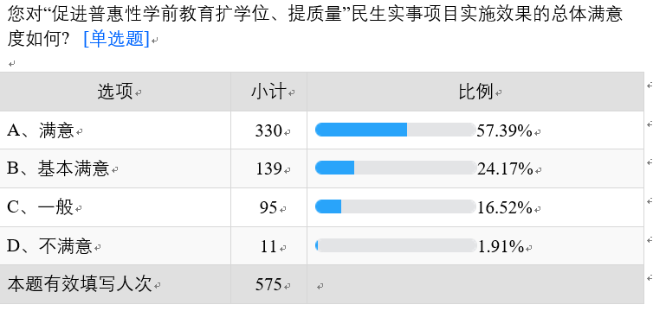

**五、主要绩效**

**（一）把握学位需求，扩大普惠性学前教育学位，有效缓解“入园难”问题，为幼儿上学提供便利**

巩固学前教育“5080”攻坚成果，通过新建、扩建及改制等方式增加普惠性学前教育学位供给。2021年度梅州市新认定普惠性幼儿园48所，完成6所公办幼儿园落成启用并完成秋季招生，全市合计新增普惠性幼儿园学位共11790个，其中公办幼儿园学位2500个，普惠性民办幼儿园学位9290个，大大增加了普惠性幼儿园学位的供给，便利了幼儿上园。在园幼儿人数164,728人，全市普惠性幼儿园在园幼儿占比91.05%，公办幼儿园幼儿占比51.33%，进一步巩固了学前教育“5080”攻坚成果。评价工作组随机对4324位幼儿家长发放调查问卷，其中82.84%的幼儿家长表示只要报名就可以直接入读普惠性幼儿园。91.79%幼儿家长表示对小孩所在幼儿园表示“非常满意”或“基本满意”。

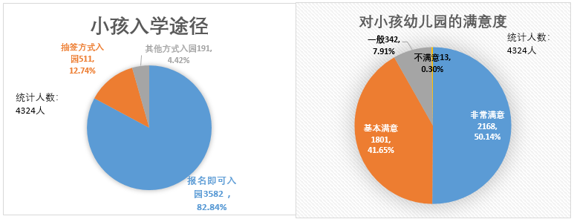

**（二）减轻百姓负担，有效缓解“入园贵”问题，确保幼儿优惠上园**

提高生均经费补助标准，2021年标准由2020年的400元每生每年提高至500元每生每年。2021年梅州市幼儿园数量934所，全市普惠性民办幼儿园及公办幼儿园春秋两季平均补助736所，补助幼儿园占比达78.80%，在园幼儿数量164,728人，补助幼儿人数春秋两季平均140,607人，补助幼儿占比达85.36%。在控制或降低幼儿上园学费的基础上，一定程度上保障了幼儿园的平稳运转。评价工作组随机对4324位幼儿家长发放调查问卷，其中35.48%的幼儿家长表示小孩所在幼儿园每学期收费不超过2000元，64.22%幼儿家长表示小孩所在幼儿园每学期收费不超过2000元至4000元，总体来说99.70%的幼儿家长表示幼儿收费每学期不超过4000元，有效缓解了“入园贵”的问题。

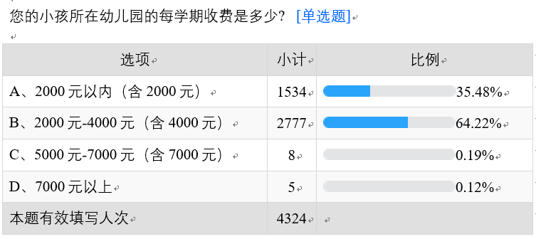

**（三）提升教学保育质量，改善园区环境，促使幼儿“入好园”，保障幼儿身心健康**

根据提供资料同时结合幼儿教师调查问卷分析，幼儿园针对财政生均经费补助主要用于教学业务活动、教学质量提升、日常管理及设施维护、园区环境改善、幼儿学具玩具更新等方面，评价工作组随机对575名幼儿教师发放调查问卷，其中70%以上幼儿教师表示生均经费补助用于以上几个方面。

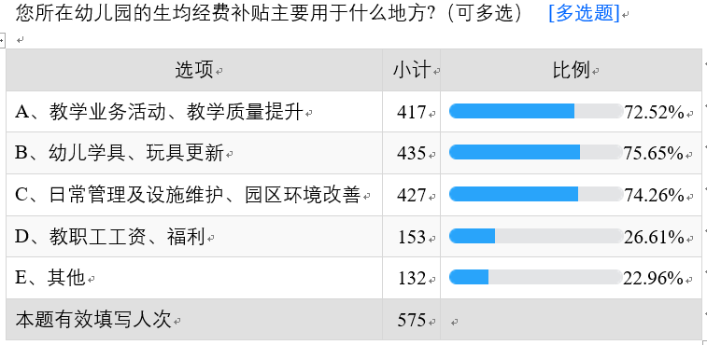

评价工作组随机对4324名幼儿家长发放调查问卷，其中表示幼儿园基础设施、硬件条件良好或优秀的87.97%，表示幼儿园大型设施得到及时维护的95.79%，表示小孩学具玩具得到及时更新的占比91.77%，表示幼儿园办园条件育儿环境得到改善的占比97.64%，表示幼儿园教学质量及保育水平得到提高的占比95.07%。总体来说幼儿园环境状况良好，教学保育质量得于提升，有利于幼儿身心健康得于“上好园”。

1. **存在的主要问题及相关建议**

**（一）项目整体绩效目标设置不完整，目标可衡量性有所欠缺**

根据梅州市教育局自评报告显示，十件民生实事“促进学前教育扩学位、提质量”项目整体绩效目标仅体现数量产出指标，未体现质量、成本及项目实施效果的指标，绩效目标不够细化，未见落实到各县（市、区）的具体目标。同时部分绩效目标可衡量性有所欠缺，如生均经费补助标准500元每生每年，但未体现具体补助人数及补助幼儿园数量等。

建议设立明确、科学、完整、合理的项目绩效目标，根据梅州市实际情况结合项目特点和决策意图，设置相应的产出、质量、效果性指标，同时根据绩效目标及测算数据设置明确可衡量的指标，建立绩效目标、指标体系。同时将项目绩效目标分解至各县（市、区），为各县（市、区）提供目标指引，落实项目进展。

**（二）未见项目整体实施方案，项目整体计划及资金分配不清晰**

未根据《梅州市人民政府办公室关于开展2021年市政府重点工作和市十件民生实事督查工作的通知》的相关要求制定项目整体实施方案，未见项目推进计划、具体措施和目标任务、完成时限、资金分配等相关内容。

建议根据各县（市、区）的具体项目安排，项目牵头单位制定项目整体实施方案，明确整体项目推进计划，落实细化各县（市、区）资金分配、具体措施和目标任务、完成时限、资金分配等，以利于项目牵头单位把控项目方向、跟进项目进展。

**（三）部分幼儿园未按资金用途使用资金，未见对资金使用幼儿园合理、合规使用资金进行监督检查**

根据提供的资金使用幼儿园的资金收支台账显示部分幼儿园存在以生均经费补助款支付教职工工资的情况，不符合《关于建立全市学前教育生均公用经费拨款制度的通知》（梅市财教〔2019〕8号）资金用途规定“不得用于财政供养人员的工资、津贴、福利、社保和住房公积金等工资福利支出，不得用于基本建设投资、偿还债务、对外捐赠等方面的支出”，同时未见各级主管单位对资金使用幼儿园生均公用经费支出的合规性进行监督检查。

建议资金使用幼儿园建立健全专项资金使用管理办法，严格根据专项资金用途规定合规合理安排和使用专项资金；各级主管部门制定监督检查实施计划，明确所属县（市、区）普惠性民办幼儿园及公办幼儿园专项经费支出监督检查方式、时间安排、人员安排等，明确违规使用资金的处理办法。并按计划有序进行监督检查，及时发现问题、督促整改、落实处理办法。保障财政资金合规使用。

**（四）项目实施调整未见相关的调整报批手续**

部分县区根据2021年度教育事业统计幼儿人数为计算依据计算发放生均经费补助与省级资金根据2019年底幼儿数量计算发放生均经费补助存在不一致，但未见调整幼儿人数计算标准的相关报批手续或其他相关调整文件。

建议及时根据适当方案调整程序调整工作实施方案，明确调整内容及调整原因，确保工作实施方案的及时性、动态性，以利于更有序的指导、推进项目工作进度、完成工作任务、实现工作目标。

**（五）会计核算规范性有待进一步加强**

部分县（市、区）教育局未对发放的生均经费补助款列入部门预决算并进行账务核算，如平远县、大埔县、丰顺县及五华县等。

建议预算单位合理测算项目资金需求，科学编制支出预算。在编制预算的过程中，结合工作任务及必要完成事项清单，合理编制预算金额。严格按照会计法的要求，各单位发生的各项经济业务事项应当在依法设置的会计账簿上统一登记、核算，规范会计核算，加强账务完整性管理。

1. **其他需要说明的事项**

（一）绩效评价指标体系中部分评价点采用抽查的结果，由于受抽查范围的限制，评价情况与实际可能存在偏差。

（二）部分指标评价结果，其可靠性取决于项目执行单位提供的资料的真实性、有效性和正确性，同时也受绩效评价工作组人员专业判断能力的限制，可能会对评价结论产生一定影响。

（三）本绩效评价报告仅对项目财政支出绩效发表评价意见，不应视为对项目实施、管理单位工作的全面评价，也不应视为对项目实施单位财务报表发表的审计意见。因使用不当造成的不利事项，与执行评价的第三方机构和评价人员无关。

附件1:梅州市教育局2021年度促进学前教育扩学位、提质量十件民生实事项目绩效评价评分表

附件2:公众或服务对象满意度调查结果

附件3:部分资金使用单位现场走访核查情况